ОТЧЕТ об исполнении комплекса мер («дорожной карты») подраздел «Малые дела»
на территории Новоивановского сельского поселения
Новопокровского района
11 января - 2018г.
 | Фото до проведения работ | Фото после проведения работ
1. | Установка ограждения на базе МКУ «Новоивановское»  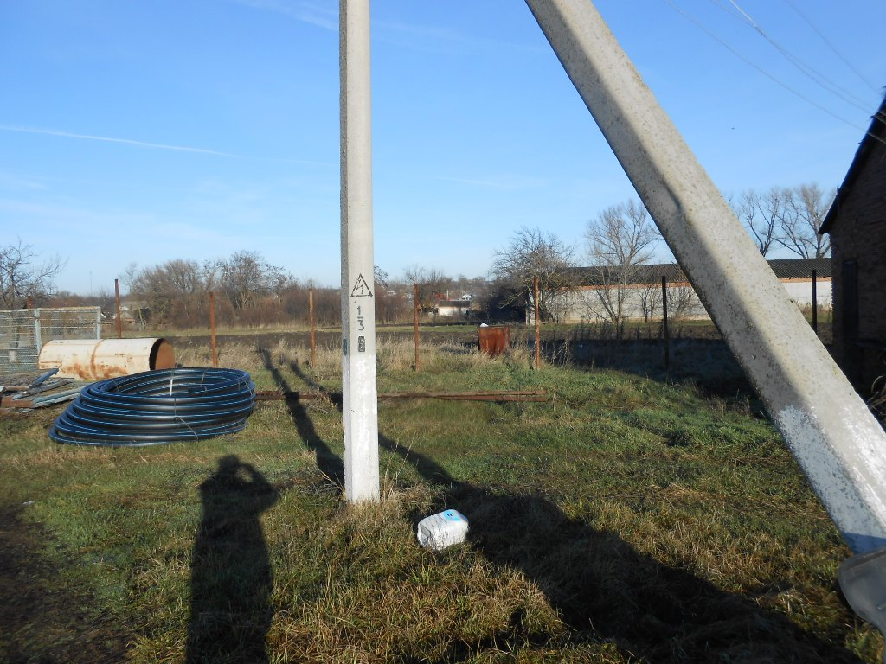  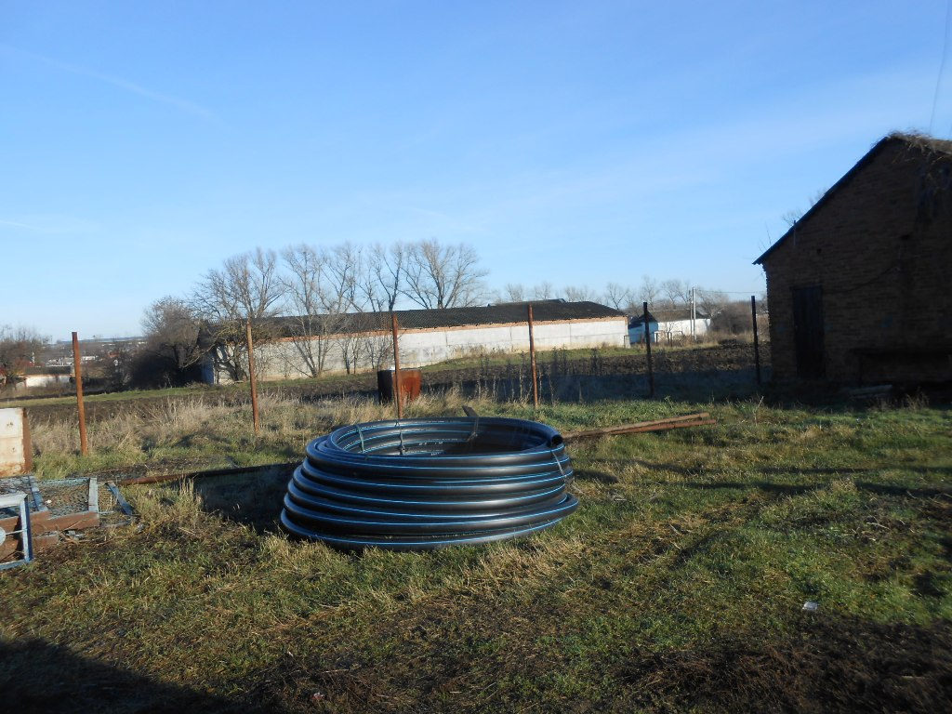 | 